Penerapan Model *Discovery learning* Berbantuan Media *Food chain board*

Untuk Meningkatkan Hasil Belajar Kognitif Pada Materi Rantai Makanan Kelas V

SDN Mulyorejo 3 Kota Malang

Qorita Nanda Widianti, Sri Rahayu, Nuril Qurroti Ayun*

Universitas PGRI Kanjuruhan Malang, Indonesia

qoritananda26@gmail.com*

**Abstract:** This study aimed to improve the cognitive learning outcomes of fifth-grade students in the food chain topic through the application of Discovery learning and the use of a Food chain board. This classroom action research was conducted at SDN Mulyorejo 3, Malang, involving 28 students. The results showed a significant increase in students' achievement after the implementation of the learning model. In cycle I, the percentage of students who met the minimum competency criteria increased to 54%, and in cycle II, it further increased to 89%. This indicates that the Discovery learning model with the Food chain board is effective in enhancing students' understanding of the food chain concept.

*Key Words:* *Discovery learning; Food chain board Media; Kognitif Learning outcomes*

**Abstrak:** Penelitian ini bertujuan untuk meningkatkan hasil belajar kognitif siswa kelas V pada materi rantai makanan melalui penerapan model pembelajaran *Discovery learning* dengan media *Food chain board*. Penelitian tindakan kelas ini dilakukan di SDN Mulyorejo 3 Kota Malang dengan melibatkan 28 siswa. Hasil penelitian menunjukkan adanya peningkatan yang signifikan pada hasil belajar siswa setelah penerapan model pembelajaran tersebut. Pada siklus I, persentase siswa yang tuntas mencapai KKM meningkat menjadi 54%, dan pada siklus II meningkat lagi menjadi 89%. Hal ini menunjukkan bahwa model *Discovery learning* dengan media *Food chain board* efektif dalam meningkatkan pemahaman siswa terhadap konsep rantai makanan.

Kata kunci: *Discovery learning*; Media *Food chain board*; Hasil Belajar Kognitif

Pendahuluan

Pendidikan saat ini berkembang seiring dengan perkembangan zaman. Saat ini disebut dengan zaman abad ke-21 dimana perkembangan yang melaju tanpa batas menjadikan manusia harus menguasai banyak keterampilan. Menurut Zakaria (2021) Keterampilan abad ke-21 yaitu keterampilan berpikir kritis, kreatif, komunikasi dan kolaborasi. Siswa mencapai kesuksesan dengan menerapkan keterampilan tersebut. Keempat keterampilan tersebut harus dikuasai untuk menghadapi perkembangan pendidikan abad ke-21. Kemampuan berpikir kritis merupakan salah satu kemampuan berpikir tingkat tinggi dalam memecahkan masalah. Prameswari (2018) menyatakan bahwa kemampuan berpikir kritis termasuk kemampuan berpikir yang esensial dan berfungsi untuk semua aspek kehidupan. Kemampuan berpikir kritis penting untuk dikembangkan dalam pembelajaran, dimana siswa dituntut untuk aktif dalam pembelajaran dan guru hanya sebagai fasilitator. Namun kenyataannya, masih banyak siswa yang belum terasah kemampuan berpikir kritisnya yang berdampak pada hasil belajar siswa yang kurang optimal.

Berdasarkan hasil wawancara dengan guru kelas V SDN Mulyorejo 3 Kota Malang, dalam proses pembelajaran siswa cenderung pasif. Hanya dua siswa yang aktif bertanya dan menjawab pertanyaan yang disampaikan oleh guru. Guru sudah menggunakan metode pembelajaran ceramah, tanya jawab dan diskusi, namun hasil belajar kognitif siswa belum optimal. Selain itu, keterbatasan media pembelajaran yang digunakan oleh guru menjadi kendala dalam proses pembelajaran. Di kelas ini peningkatan hasil belajar kognitif siswa belum optimal. Dengan 28 siswa dalam kelas, hanya 8 siswa yang mencapai kriteria tuntas dan 20 siswa masih belum mencapai kriteria tuntas. Kondisi yang tidak memuaskan karena siswa memiliki hasil belajar yang rendah dapat disebabkan oleh sejumlah variabel. Salah satunya adalah siswa tidak tertarik dengan materi yang diajarkan di kelas, yang berarti mereka tidak termotivasi untuk berkonsentrasi saat berada di kelas. Kegiatan belajar menjadi tidak bermakna dan membosankan. Siswa kurang termotivasi untuk belajar karena interaksi yang kaku antara guru dan siswa. Sebagaimana dijelaskan Oktiani (2017), banyak siswa yang kurang motivasi belajar. Mereka hanya hadir secara langsung di kelas untuk melakukan rutinitas pembelajaran sehari-hari sesuai dengan modul yang dibuat oleh guru.

Oleh karena itu, guru memerlukan suatu model, metode, strategi maupun pendekatan pembelajaran yang inovatif agar siswa tertarik dan termotivasi dalam mengikuti pembelajaran. Guru yang telah menerapkan suatu model, metode, strategi maupun pendekatan pembelajaran yang dapat mengasah kemampuan berpikir kritis siswa, tentu akan lebih mudah mencapai tujuan pembelajaran secara optimal. Pembelajaran yang menarik dan memotivasi siswa tentu akan membatu siswa dalam meningkatkan hasil belajarnya. Salah satu model pembelajaran yang cocok untuk meningkatkan kemampuan berpikir kritis siswa adalah model *Discovery learning*. (Larasati, 2020) mengatakan bahwa *Discovery learning* sebagai cara belajar siswa aktif melalui proses menemukan dan menyelidiki sendiri, sehingga hasil yang didapatkan akan bertahan lama dalam ingatan, serta tidak mudah dilupakan oleh siswa.

Penelitian Cahyani, Marina R. T (2020) dengan judul “Penerapan Model Pembelajaran *Discovery learning* untuk Meningkatkan Hasil Belajar IPA pada Siswa Kelas V” menunjukkan peningkatan hasil belajar siswa kelas VA SD Muhammadiyah 8 Jagalan Surakarta secara signifikan. Hasil belajar siklus I yang dapat mencapai ketuntasan sebanyak 19 siswa (66%) dengan rata-rata kelas 71,1. Hasil belajar siklus II jumlah siswa yang dapat mencapai ketuntasan sebanyak 27 siswa (93%) dengan rata-rata kelas 84,1.

Penelitian ini sejalan dengan Sahrul, Muhammad dkk (2023) dengan judul “Penerapan Model Pembelajaran *Discovery learning* untuk Meningkatkan Hasil Belajar IPA Materi Pesawat Sederhana pada Siswa Sekolah Dasar” menunjukkan bahwa penerapan model pembelajaran *Discovery learning* pada materi pesawat sederhana dapat meningkatkan hasil belajar IPA siswa kelas V SDN 007 Samarinda Ulu. Hasil penelitian menunjukkan bahwa nilai rata-rata hasil belajar siswa pada penelitian pra-siklus sebesar 62,4 dengan ketuntasan 10 orang (40 %) dan nilai rata-rata sebesar 67,8 dengan ketuntasan 13 orang (52 %) dan nilai rata-rata sebesar 80,6 dengan ketuntasan 22 orang (88 %). Siklus pertama menunjukkan peningkatan hasil belajar sebesar 8,33%, dan siklus kedua menunjukkan peningkatan sebesar 29,17%.

Berdasarkan permasalahan yang diuraikan di atas, maka peneliti ingin melakukan penelitian tindakan kelas dengan judul “Penerapan Model *Discovery learning* Berbantuan Media *Food chain board* Untuk Meningkatkan Hasil Belajar Kognitif Pada Materi Rantai Makanan Kelas V SDN Mulyorejo 3 Kota Malang”

Metode

Penelitian ini merupakan penelitian tindakan kelas (PTK) yang bertujuan untuk meningkatkan hasil belajar kognitif siswa kelas V pada materi rantai makanan melalui penerapan model pembelajaran *Discovery learning* yang dipadukan dengan media *Food chain board*. Penelitian ini mengikuti model spiral Kemmis dan McTaggart, yang terdiri dari empat tahap berulang: perencanaan, pelaksanaan, pengamatan, dan refleksi. Penelitian dilakukan dalam dua siklus untuk memperoleh hasil yang lebih optimal.

Subjek penelitian adalah seluruh siswa kelas V di SDN Mulyorejo 3 Kota Malang yang berjumlah 28 orang. Instrumen penelitian yang digunakan meliputi lembar observasi untuk mengamati aktivitas guru dan siswa, tes hasil belajar untuk mengukur pemahaman konsep siswa, dan dokumentasi untuk mengumpulkan data pendukung. Pengumpulan data dilakukan melalui observasi partisipatif, pemberian tes, dan dokumentasi selama proses pembelajaran. Analisis data dilakukan secara kualitatif dan kuantitatif. Analisis kualitatif dilakukan dengan menganalisis data observasi dan dokumentasi untuk mengidentifikasi perubahan yang terjadi. Analisis kuantitatif dilakukan dengan menghitung persentase siswa yang mencapai KKM (Kriteria Ketuntasan Minimal) yang telah ditetapkan. Kriteria ketuntasan ditentukan berdasarkan persentase siswa yang memperoleh nilai di atas atau sama dengan 70. Setiap siklus diakhiri dengan refleksi untuk memperbaiki tindakan pada siklus berikutnya.

Hasil penelitian dievaluasi dengan menggunakan metode kuantitatif dan kualitatif, yaitu data berupa angka atau hasil belajar dan informasi berupa kata-kata yang menjadi ciri tingkat pemahaman suatu pelajaran (kognitif). Adapun rumus yang digunakan yaitu rumus persentase yang dipaparkan oleh kemendikbud 2014 :

$$Nilai= \frac{Jumlah skor yang diperoleh}{Jumlah skor maksimal}×100\%$$

Dengan kriteria berikut ini: kualifikasi sangat baik (SB) = 90 < SB ≤ 100, kualifikasi baik (B) = 80 < B ≤ 90, kualifikasi cukup (C) = 70 < C ≤ 80, kualifikasi kurang (D) = ≤ 70.

Hasil dan Pembahasan

Hasil

Berdasarkan data yang diperoleh, pada hasil pre-test hanya 21% siswa yang berhasil mencapai KKM. Wali kelas V SDN Mulyorejo 3 menyatakan bahwa banyak siswa yang belum memenuhi kriteria ketuntasan minimum (KKM) IPA sekolah, yaitu kurang dari 70. Hasil pre-test memperkuat hal ini. Pada kondisi pre-tes, hanya 6 siswa memenuhi syarat (21%).

**Tabel 1. Distribusi Hasil Belajar Kognitif Siswa Pra-Siklus (Pre-Test)**

|  |  |  |  |
| --- | --- | --- | --- |
| **Ketuntasan** | **Interval** | **Frekuensi** | **Presentase (%)** |
| Tuntas | ≥ 70 | 6 | 21 |
| Tidak tuntas | ≤ 69 | 22 | 79 |
| KKM | 70 | | |
| Nilai terendah | 20 | | |
| Nilai tertinggi | 80 | | |

Berdasarkan hasil pembelajaran siklus 1 menggunakan model pembelajaran *Discovery learning*, diperoleh hasil sebagai berikut.

**Tabel 2. Distribusi Hasil Belajar Kognitif Siswa Siklus I**

|  |  |  |  |
| --- | --- | --- | --- |
| **Ketuntasan** | **Interval** | **Frekuensi** | **Presentase (%)** |
| Tuntas | ≥ 70 | 15 | 54 |
| Tidak tuntas | ≤ 69 | 13 | 46 |
| KKM | 70 | | |
| Nilai terendah | 50 | | |
| Nilai tertinggi | 90 | | |

Hasil belajar siswa kelas 5 SDN Mulyorejo 3 pada siklus I yang tuntas KKM adalah 15 siswa atau sebesar 54%, sedangkan siswa yang belum tuntas KKM adalah 13 siswa atau sebesar 46%. Selanjutnya pada siklus II diperoleh hasil belajar siswa sebagai berikut:

**Tabel 3. Distribusi Hasil Belajar Kognitif Siswa Siklus II**

|  |  |  |  |
| --- | --- | --- | --- |
| **Ketuntasan** | **Interval** | **Frekuensi** | **Presentase (%)** |
| Tuntas | ≥ 70 | 25 | 89 |
| Tidak tuntas | ≤ 69 | 3 | 11 |
| KKM | 70 | | |
| Nilai terendah | 60 | | |
| Nilai tertinggi | 100 | | |

Hasil belajar siswa kelas 5 SDN Mulyorejo 3 pada siklus II yang tuntas KKM adalah 25 siswa atau sebesar 89%, sedangkan siswa yang belum tuntas KKM adalah 3 siswa atau sebesar 11%. Selanjutnya analisis deskriptif komparatif data ketuntasan hasil belajar siswa kelas 5 pada siklus I dan siklus II menunjukkan hasil sebagai berikut.

**Tabel 4. Analisis Deskriptif Komparatif Hasil Belajar Kognitif**

|  |  |  |  |  |  |  |  |
| --- | --- | --- | --- | --- | --- | --- | --- |
| No | Kategori | Pra Siklus | | Siklus I | | Siklus II | |
| Jumlah | Presentase (%) | Jumlah | Presentase (%) | Jumlah | Presentase (%) |
| 1 | Tuntas | 6 | 21 | 15 | 54 | 25 | 89 |
| 2 | Tidak tuntas | 22 | 79 | 13 | 46 | 3 | 11 |

Berdasarkan data diatas, ketuntasan hasil belajar siswa dari siklus I hingga siklus II menunjukkan peningkatan. Siswa yang tuntas melampaui KKM pada siklus I sebanyak 15 siswa atau sebesar 54% dan yang tidak tuntas sebanyak 13 siswa atau sebesar 46%. Berbeda dengan siklus II, siswa yang tuntas KKM meningkat sebanyak 25 siswa atau sebesar 89% dan yang tidak tuntas sebanyak 3 siswa atau sebesar 11%.

Pembahasan

Pelaksanaan berdasarkan model spiral Kemmis dan McTaggart, yang terdiri dari empat tahap berulang yakni perencanaan, pelaksanaan, pengamatan, dan refleksi sebagai berikut:

1. **Perencanaan**

Tahap perencanaan dimulai dengan meakukan persiapan sebelum tahap pelaksanaan pengambilan data penelitian tindakan kelas. Tahap perencanaan dilaksanakan untuk memastikan kegiatan penelitian berjalan sesuai rencana dan mendapat hasil penelitian yang optimal. Pada tahap perencanaan, peneliti telah merancang secara matang setiap langkah yang akan dilakukan dalam penelitian tindakan kelas ini. Mulai dari pemilihan model pembelajaran *Discovery learning* yang dianggap sesuai dengan materi rantai makanan, hingga persiapan berbagai instrumen pendukung seperti lembar pengamatan, soal tes, dan media pembelajaran berupa *Food chain board*.

1. **Pelaksanaan**

Tahap pelaksanaan dimulai dengan mengimplementasikan isi rancangan penelitian yang telah disusun. Tahap ini dilaksanakan di dalam kelas dengan kegiatan berbentuk proses belajar mengajar yang dilakukan antara guru dengan siswa. Sesuai dengan rencana yang telah disusun, peneliti kemudian melaksanakan pembelajaran dengan menggunakan model *Discovery learning*. Dalam proses pembelajaran, peneliti aktif melibatkan siswa dalam kegiatan eksplorasi dan penemuan konsep rantai makanan melalui media *Food chain board*. Selama proses pembelajaran berlangsung, peneliti juga melakukan pengamatan terhadap aktivitas siswa untuk melihat sejauh mana keterlibatan dan pemahaman mereka terhadap materi yang disampaikan.

1. **Pengamatan**

Tahap pengamatan dilakukan oleh peneliti untuk mengamati dan menganalisis perubahan yang terjadi di dalam kelas. Fokus pengamatan yang dilakukan guru sebagai peneliti dalam tahap ini yaitu mengamati perubahan aktivitas siswa pada saat pembelajaran dengan model *Discovery learning* berlangsung. Selama proses pembelajaran berlangsung, peneliti secara intensif mengamati dan mengumpulkan data. Data yang dikumpulkan meliputi hasil tes siswa, hasil pengamatan aktivitas siswa, serta catatan lapangan. Data-data ini kemudian dianalisis untuk mengetahui sejauh mana keberhasilan penerapan model pembelajaran *Discovery learning* dalam meningkatkan hasil belajar kognitif siswa. Analisis data juga digunakan untuk mengidentifikasi kendala-kendala yang dihadapi selama proses pembelajaran dan mencari solusi untuk mengatasi kendala tersebut.

1. **Refleksi**

Tahap refleksi merupakan tahap akhir pada kegiatan penelitian tindakan kelas. Refleksi dilaksanakan setelah proses pengamatan dan analisis selesai dilakukan. Pada kegiatan refleksi ini, peneliti mengamati tahapan yang telah dilalui serta hasil yang diperoleh siswa untuk menemukan kejadian baik yang sesuai maupun yang belum sesuai dan harus diperbaiki untuk menyempurnakan siklus II serta hasil akhir dari penelitian tindakan kelas ini. Penelitian ini menggunakan teknik pengumpulan data berupa hasil belajar siswa. Hasil belajar digunakan untuk mengukur tingkat pengetahuan dan pemahaman siswa terkait materi yang sudah dijelaskan selama kegiatan penelitian tindakan kelas ini berlangsung. Setelah melakukan analisis data, peneliti melakukan refleksi terhadap seluruh proses penelitian. Refleksi ini bertujuan untuk mengevaluasi keberhasilan tindakan yang telah dilakukan, mengidentifikasi faktor-faktor yang mempengaruhi hasil penelitian, serta merumuskan implikasi dari hasil penelitian. Berdasarkan hasil refleksi, peneliti dapat menyimpulkan bahwa penerapan model pembelajaran *Discovery learning* dengan media *Food chain board* efektif dalam meningkatkan hasil belajar siswa pada materi rantai makanan. Selain itu, peneliti juga memberikan beberapa saran untuk penelitian selanjutnya, seperti perluasan sampel penelitian dan penggunaan variasi media pembelajaran yang lebih beragam.

Berdasarkan data hasil penelitian menunjukkan bahwa penerapan model pembelajaran *Discovery learning* dengan media *Food chain board* efektif dalam meningkatkan hasil belajar kognitif siswa pada materi rantai makanan. Hal ini sejalan dengan teori belajar konstruktivisme yang menekankan pentingnya siswa aktif dalam membangun pengetahuannya sendiri. Melalui kegiatan eksplorasi dan penemuan, siswa dapat membangun pemahaman yang lebih mendalam terhadap konsep rantai makanan.

Peningkatan hasil belajar kognitif siswa pada siklus I dan II menunjukkan bahwa model pembelajaran yang diterapkan telah berhasil memotivasi siswa untuk lebih aktif dalam belajar. Media *Food chain board* yang digunakan juga terbukti efektif dalam membantu siswa memvisualisasikan konsep rantai makanan secara lebih konkret. Hal ini sejalan dengan penelitian Cahyani (2020) yang juga menemukan peningkatan hasil belajar siswa setelah menerapkan model *Discovery learning*.

Hasil penelitian ini sejalan dengan penelitian Sahrul dkk. (2023) yang menunjukkan bahwa penerapan model pembelajaran *Discovery learning* dapat meningkatkan hasil belajar siswa pada materi pesawat sederhana. Kedua penelitian ini menunjukkan bahwa model *Discovery learning* memiliki potensi yang besar dalam meningkatkan hasil belajar siswa pada berbagai materi pembelajaran.

Beberapa faktor yang kemungkinan mempengaruhi peningkatan hasil belajar siswa antara lain aktivitas siswa seperti keterlibatan siswa dalam kegiatan pembelajaran yang aktif dan menyenangkan. Penggunaan media *Food chain board* yang menarik dan interaktif. Serta peran guru sebagai fasilitator yang memberikan bimbingan dan motivasi kepada siswa.

Hasil penelitian ini memberikan implikasi bagi guru dalam merancang pembelajaran yang lebih efektif. Guru dapat menerapkan model pembelajaran *Discovery learning* dengan menggunakan berbagai media yang relevan untuk meningkatkan motivasi dan hasil belajar siswa. Meskipun penelitian ini berhasil meningkatkan hasil belajar kognitif siswa, masih terdapat beberapa kendala yang perlu diperhatikan, seperti keterbatasan waktu dan fasilitas. Untuk penelitian selanjutnya, disarankan untuk melibatkan lebih banyak siswa sebagai subjek penelitian dan melakukan penelitian dengan durasi yang lebih lama. Selain itu, dapat pula dilakukan penelitian lanjutan dengan menguji efektivitas model pembelajaran ini pada materi pelajaran lain.

Hasil penelitian tindakan kelas yang dilakukan dalam 2 siklus mengalami peningkatan yang siginifikan. Perbandingan presentase ketuntasan yaitu 21% pada pra siklus meningkat menjadi 54% pada siklus I dan terakhir 89% pada siklus II menunjukkan efektivitas penerapan model *Discovery learning* sehingga dapat disimpulkan bahwa penerapan model *Discovery learning* dapat meningkatkan hasil belajar IPA siswa kelas V.

Kesimpulan

Hasil penelitian tindakan kelas yang dilakukan dalam 2 siklus menunjukkan peningkatan yang signifikan. Persentase ketuntasan siswa meningkat dari 21% pada pra siklus menjadi 54% pada siklus I, dan mencapai 89% pada siklus II. Peningkatan yang signifikan ini mengindikasikan bahwa penerapan model pembelajaran Discovery learning dengan media Food chain board sangat efektif dalam meningkatkan hasil belajar IPA siswa kelas V. Penelitian tindakan kelas ini berhasil membuktikan bahwa penerapan model pembelajaran *Discovery learning* yang dipadukan dengan media *Food chain board* dapat secara efektif meningkatkan hasil belajar kognitif siswa kelas V pada materi rantai makanan. Hal ini mengindikasikan bahwa kombinasi antara model pembelajaran yang aktif dan media pembelajaran yang menarik dapat memotivasi siswa untuk lebih terlibat dalam proses belajar dan memahami konsep-konsep yang diajarkan secara lebih baik.

Hasil penelitian ini memiliki implikasi yang luas bagi dunia pendidikan, terutama dalam upaya meningkatkan kualitas pembelajaran. Guru dapat mempertimbangkan untuk menerapkan model pembelajaran *Discovery learning* dengan berbagai variasi media pembelajaran yang sesuai dengan materi pelajaran yang diajarkan. Untuk meningkatkan efektivitas pembelajaran lebih lanjut, disarankan agar guru dapat lebih kreatif dalam mengembangkan berbagai media pembelajaran yang menarik dan relevan, serta mengintegrasikan model *Discovery learning* dengan strategi pembelajaran aktif lainnya. Selain itu, sekolah perlu menyediakan fasilitas yang mendukung penerapan model pembelajaran yang bervariasi, dan guru perlu diberikan pelatihan berkelanjutan untuk meningkatkan kompetensi mereka. Penelitian lebih lanjut dapat dilakukan dengan melibatkan populasi yang lebih besar atau membandingkan model ini dengan model pembelajaran lainnya. Selain itu, penelitian ini dapat memberikan kontribusi terhadap pengembangan model-model pembelajaran yang lebih efektif dan inovatif.

Daftar Rujukan

Ana, S. (2019). Penerapan model pembelajaran *Discovery learning* untuk meningkatkan hasil belajar tematik pada siswa kelas IV SDN 1 Jatijajar. Jurnal Ilmiah Pendidikan Guru Sekolah Dasar (JIPGSD), 6(1), 1-10.

Cahyani, M. R. T. (2020). Penerapan model pembelajaran *Discovery learning* untuk meningkatkan hasil belajar IPA pada siswa kelas V. Jurnal Pendidikan Islam dan Keguruan (JAPIK), 10(2), 223-232.

Fahrurrozi, M. (2017). Penerapan model pembelajaran *Discovery learning* pada materi sistem pencernaan makanan manusia di kelas IV SDN 1 Pekalongan. Jurnal Pendidikan Guru Sekolah Dasar (JIPGSD), 4(2), 117-126.

Larasati, R. D. (2020). Penerapan model pembelajaran *Discovery learning* untuk meningkatkan hasil belajar siswa pada mata pelajaran PKn kelas V SDN 1 Ngrajek Kecamatan Gondang Kabupaten Tulungagung. Jurnal Ilmiah Pendidikan Guru Sekolah Dasar (JIPGSD), 7(1), 1-10.

Oemar, M. (2004). Proses Belajar Mengajar. Yogyakarta: Pustaka Pelajar.

Oktiani, R. (2017). Penerapan model pembelajaran kooperatif tipe jigsaw untuk meningkatkan hasil belajar siswa pada materi pokok seni budaya dan kerajinan kelas V SDN 2 Karang Ploso Malang. Jurnal Pendidikan Guru Sekolah Dasar (JIPGSD), 4(2), 145-154.

Prameswari, R. D., & Wulandari, C. A. (2018). Kemampuan berpikir kritis pada siswa kelas V SDN 1 Wonosari Kecamatan Ngawi. Jurnal Ilmiah Psikologi Pendidikan dan Konseling (JIP3K), 2(1), 43-50.

Putra, A. E., Khoiriah, N., & Fitriani, D. (2020). Pengaruh model pembelajaran kooperatif tipe jigsaw terhadap hasil belajar siswa pada mata pelajaran PKn kelas V SDN 1 Ngrajek Kecamatan Gondang Kabupaten Tulungagung. Jurnal Ilmiah Pendidikan Guru Sekolah Dasar (JIPGSD), 7(1), 11-18.

Sahrul, M., dkk. (2023). Penerapan model pembelajaran *Discovery learning* untuk meningkatkan hasil belajar IPA materi pesawat sederhana pada siswa sekolah dasar. Jurnal Ilmiah Pendidikan Guru Sekolah Dasar (JIPGSD), 10(1), 1-10.

Sarifah, M. N. (2023). Implementasi model pembelajaran *Discovery learning* berbasis proyek untuk meningkatkan keterampilan komunikasi dan kolaborasi siswa kelas V SDN 2 Karang Ploso Malang. Jurnal Ilmiah Pendidikan Guru Sekolah Dasar (JIPGSD), 10(1), 11-20.

Zakaria, A. (2021). Pengembangan pembelajaran abad ke-21 melalui model pembelajaran project based learning untuk meningkatkan keterampilan abad ke-21 pada siswa MTs Negeri 1 Kota Malang. Jurnal Ilmiah Ma'arif NU (JIMNU), 6(2), 233-248.

**LAMPIRAN**

**Dokumentasi Kegiatan**

**Siklus I**

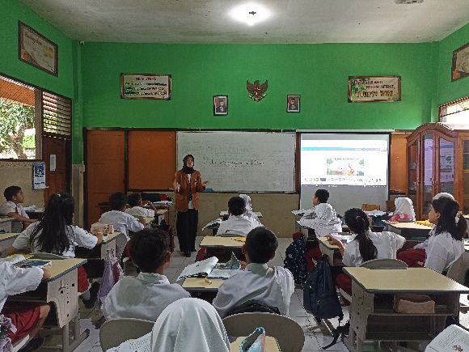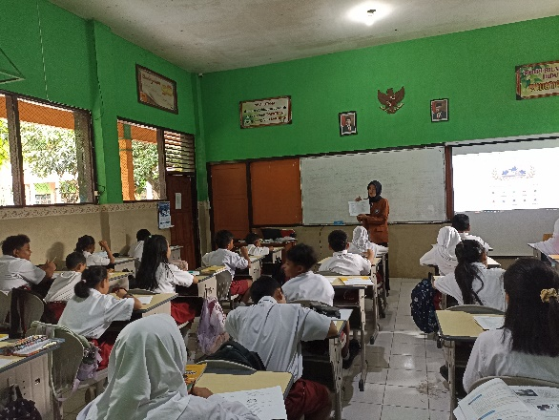

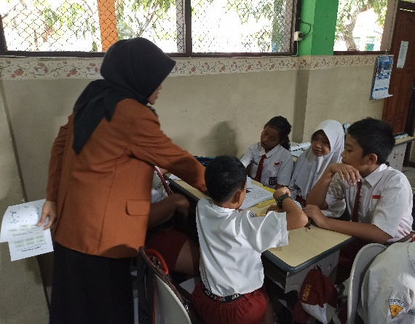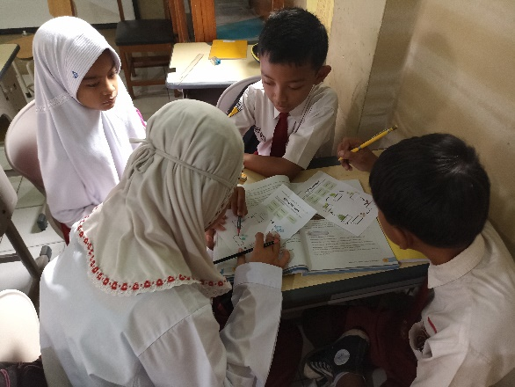

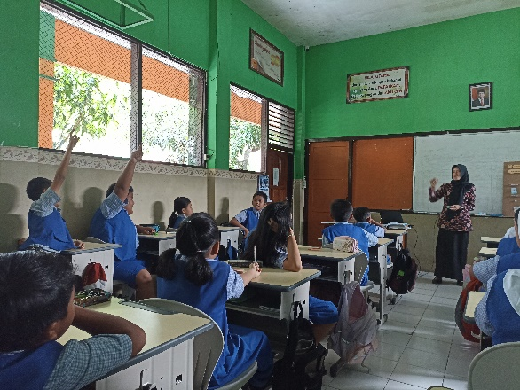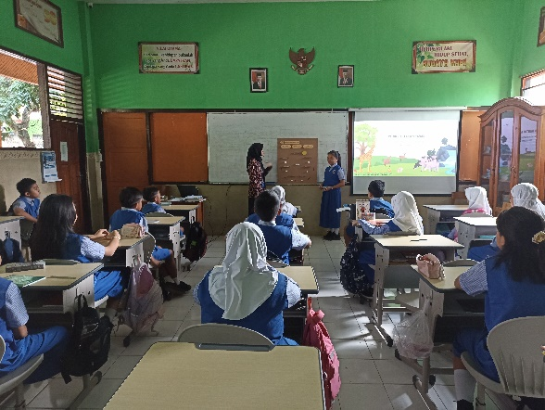**Siklus** **II**

